Ekosystém – louka a pastvina
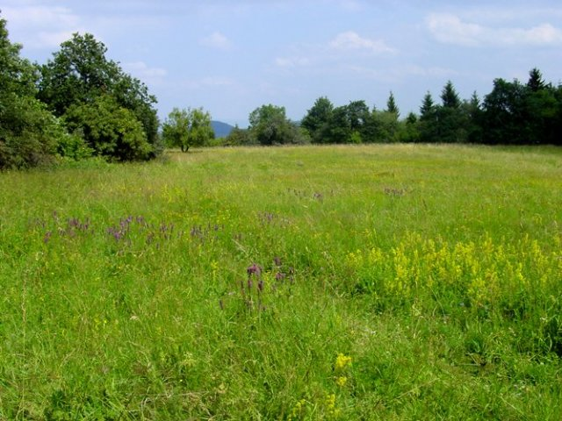

Louky a pastviny výrazně ovlivňují lidé. Dalo by se říct, že je lidé vytvořili pro svou potřebu.
Aby louka nezarostla po několika letech křovím (náletovými dřevinami) a později i vzrostlým lesem, musíme ji pravidelně sekat anebo na ní nechat pást hospodářská zvířata.
Význam luk a pastvin:
Potrava pro ovce, krávy, kozy, koně – hospodářská zvířata. (dobytek)
Seno – zásoba krmiva na zimu.
Potrava pro včely a ostatní hmyz. 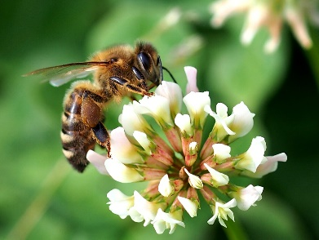
Rostliny na lukách mohou být velmi rozdílné, podle toho jestli se nachází v nížinách nebo v horách. Nejčastější rostlinou je tráva. Druhů trav je ale velice mnoho. A navíc mají mnohdy docela legrační názvy:
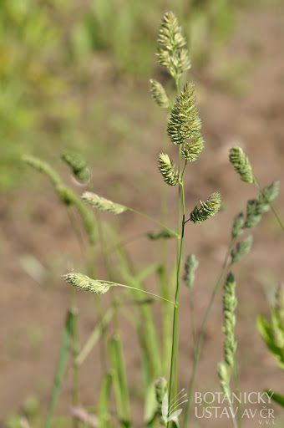 Srha říznačka
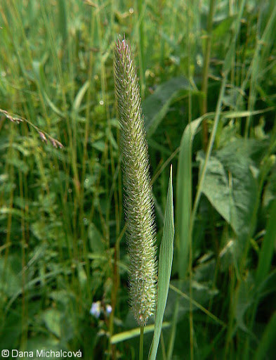 Bojínek luční
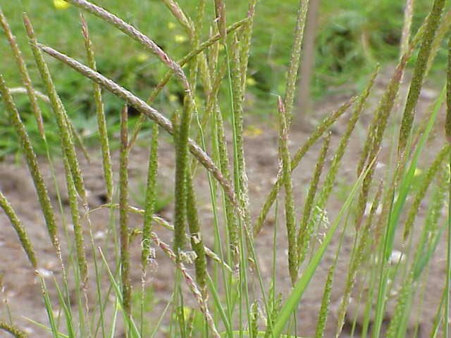 Psárka kolénkatá
Na loukách v České republice rostou i vzácné druhy orchidejí. Nejsou to totiž jen exotické krasavice ze skleníku.
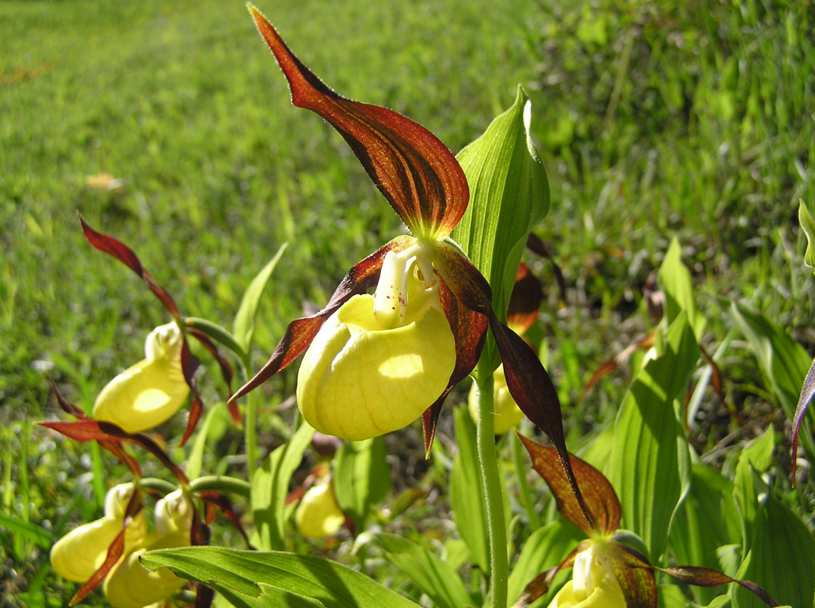
Střevíčník pantoflíček najdete na loukách východní Moravy.
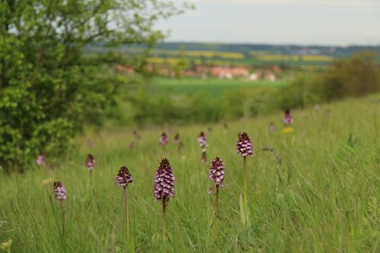
Vstavač nachový v okolí Pardubic.

